Технологічна схема виробництва залізорудних окатишів

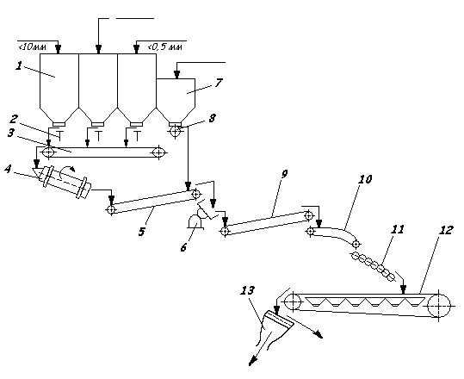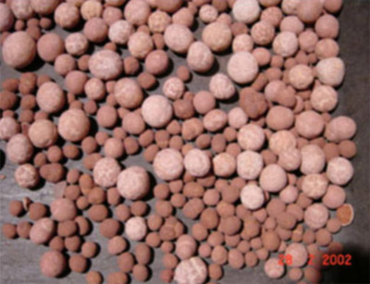

1 - бункера, 2 - живильники, 3 - конвеєр, 4 - змішувальний барабан, Готова продукція залізорудних окатишів
5 - конвеєр,6 - чашевий скомкувач,7 - бункер, 8 - живильник,
9 - конвеєр, 10 - укладальник, 11 - живильник,
12 - машина упрочняюще-відновного випалу, 13 - гуркіт.
Літера
Маса
Масшт.
Аркуш
Аркушів 1
ОЗ-11.2403.86.15

Зм.
Розроб.
Перевір.
Т. контр.
Н. контр.
Затверд.
Докум.
Арк.
Підпис
Дата
Технологічна схема виробництва залізорудних окатишів
Мерзлікіна В.Ю.
Тверда О.Я

